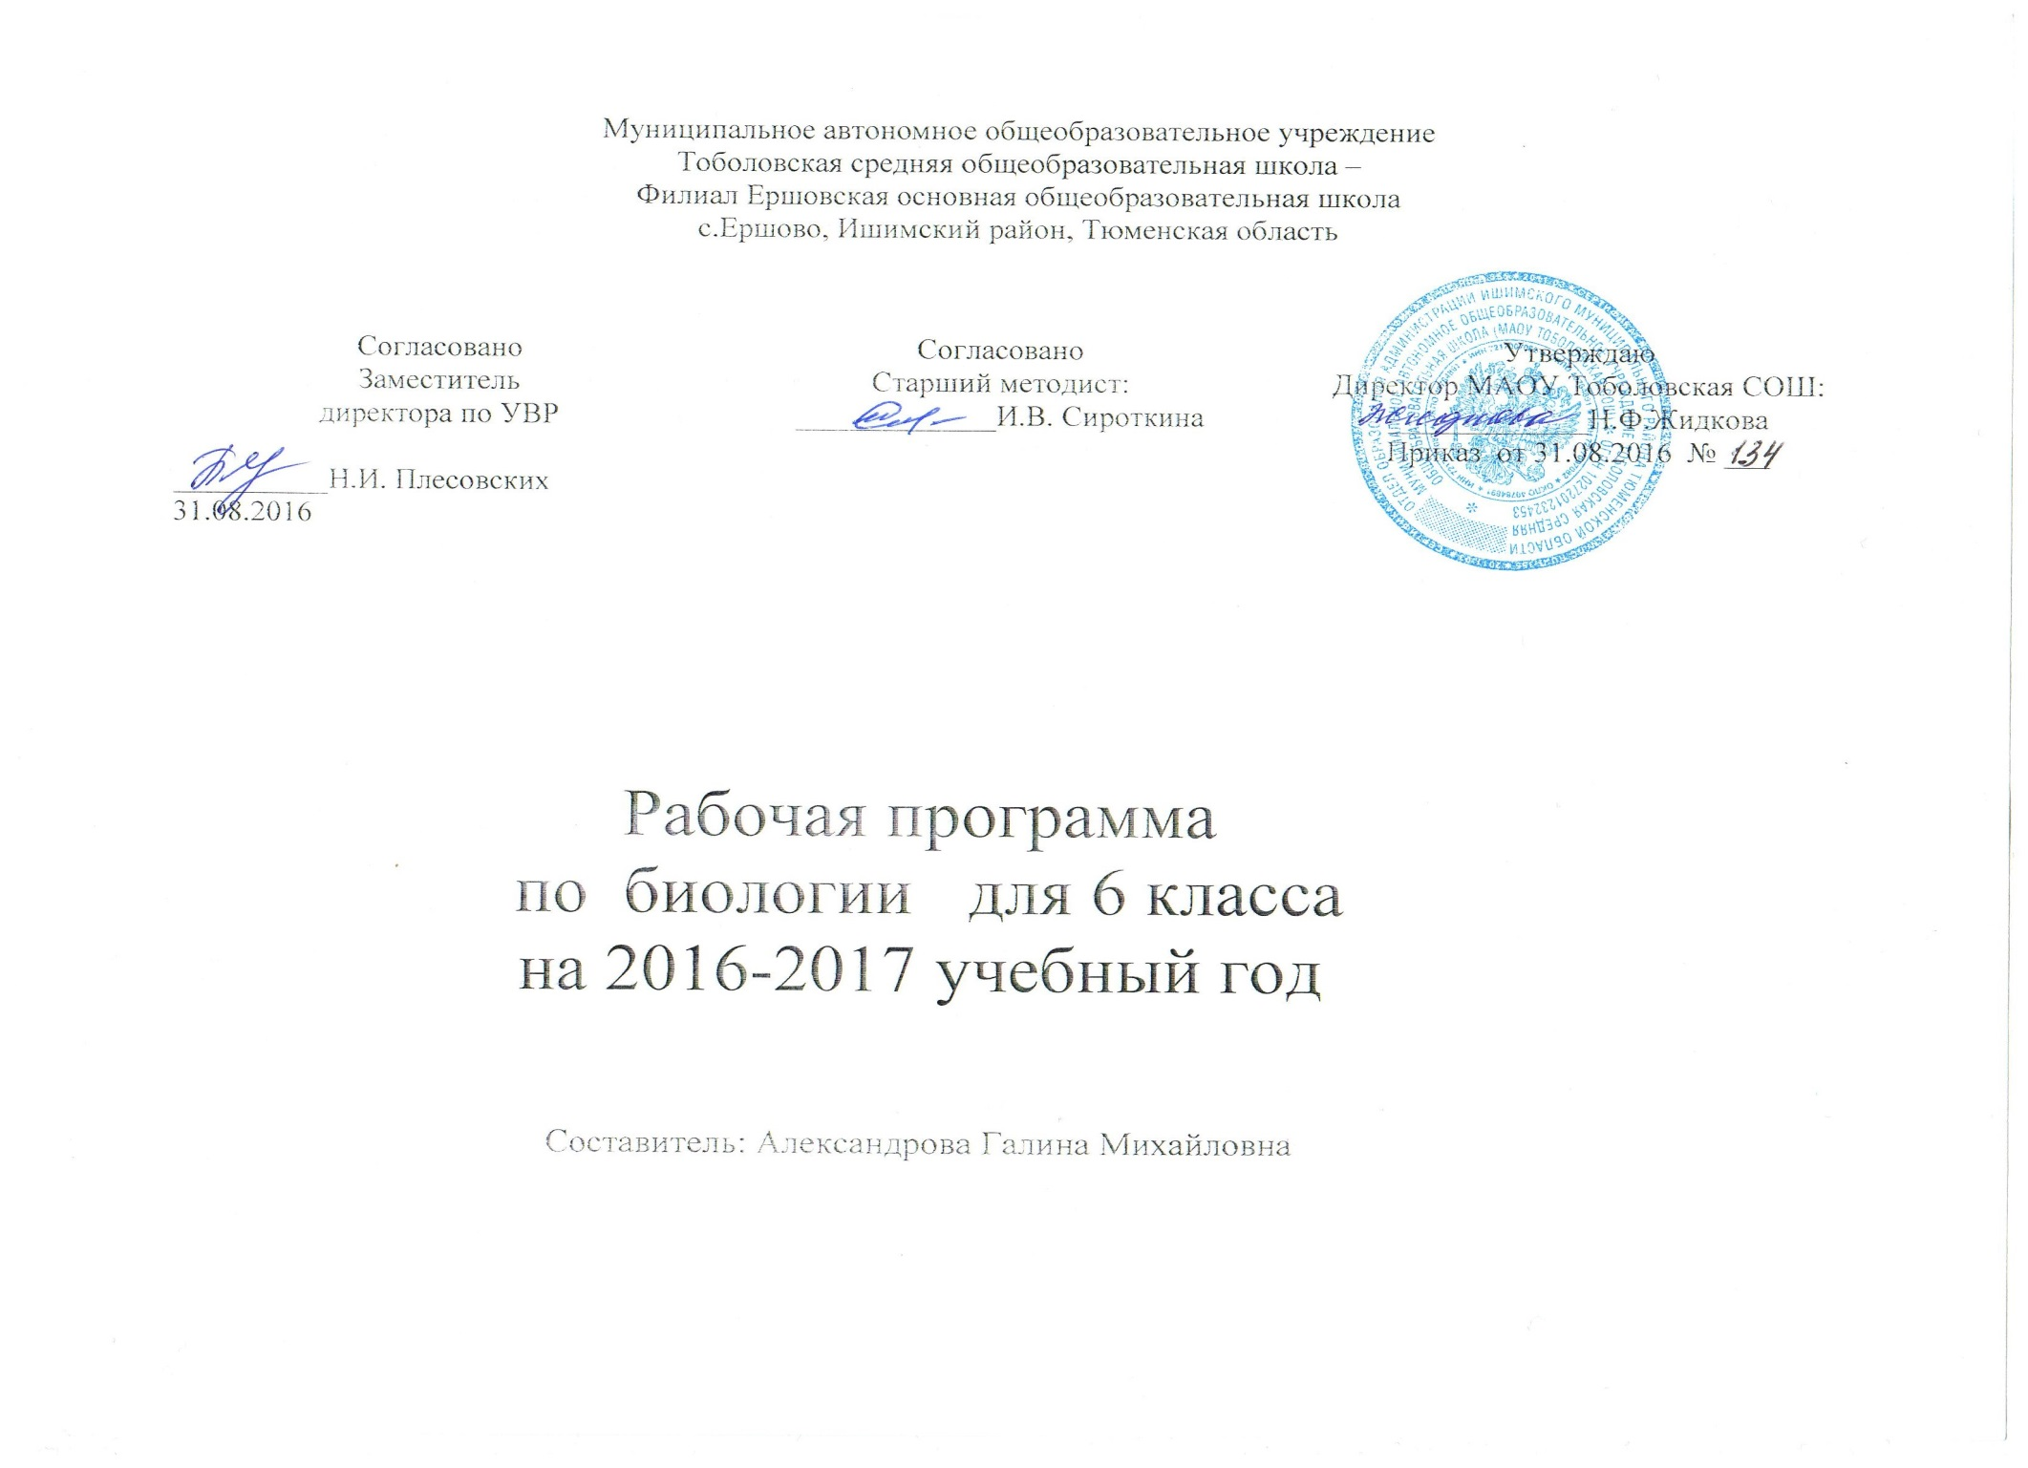
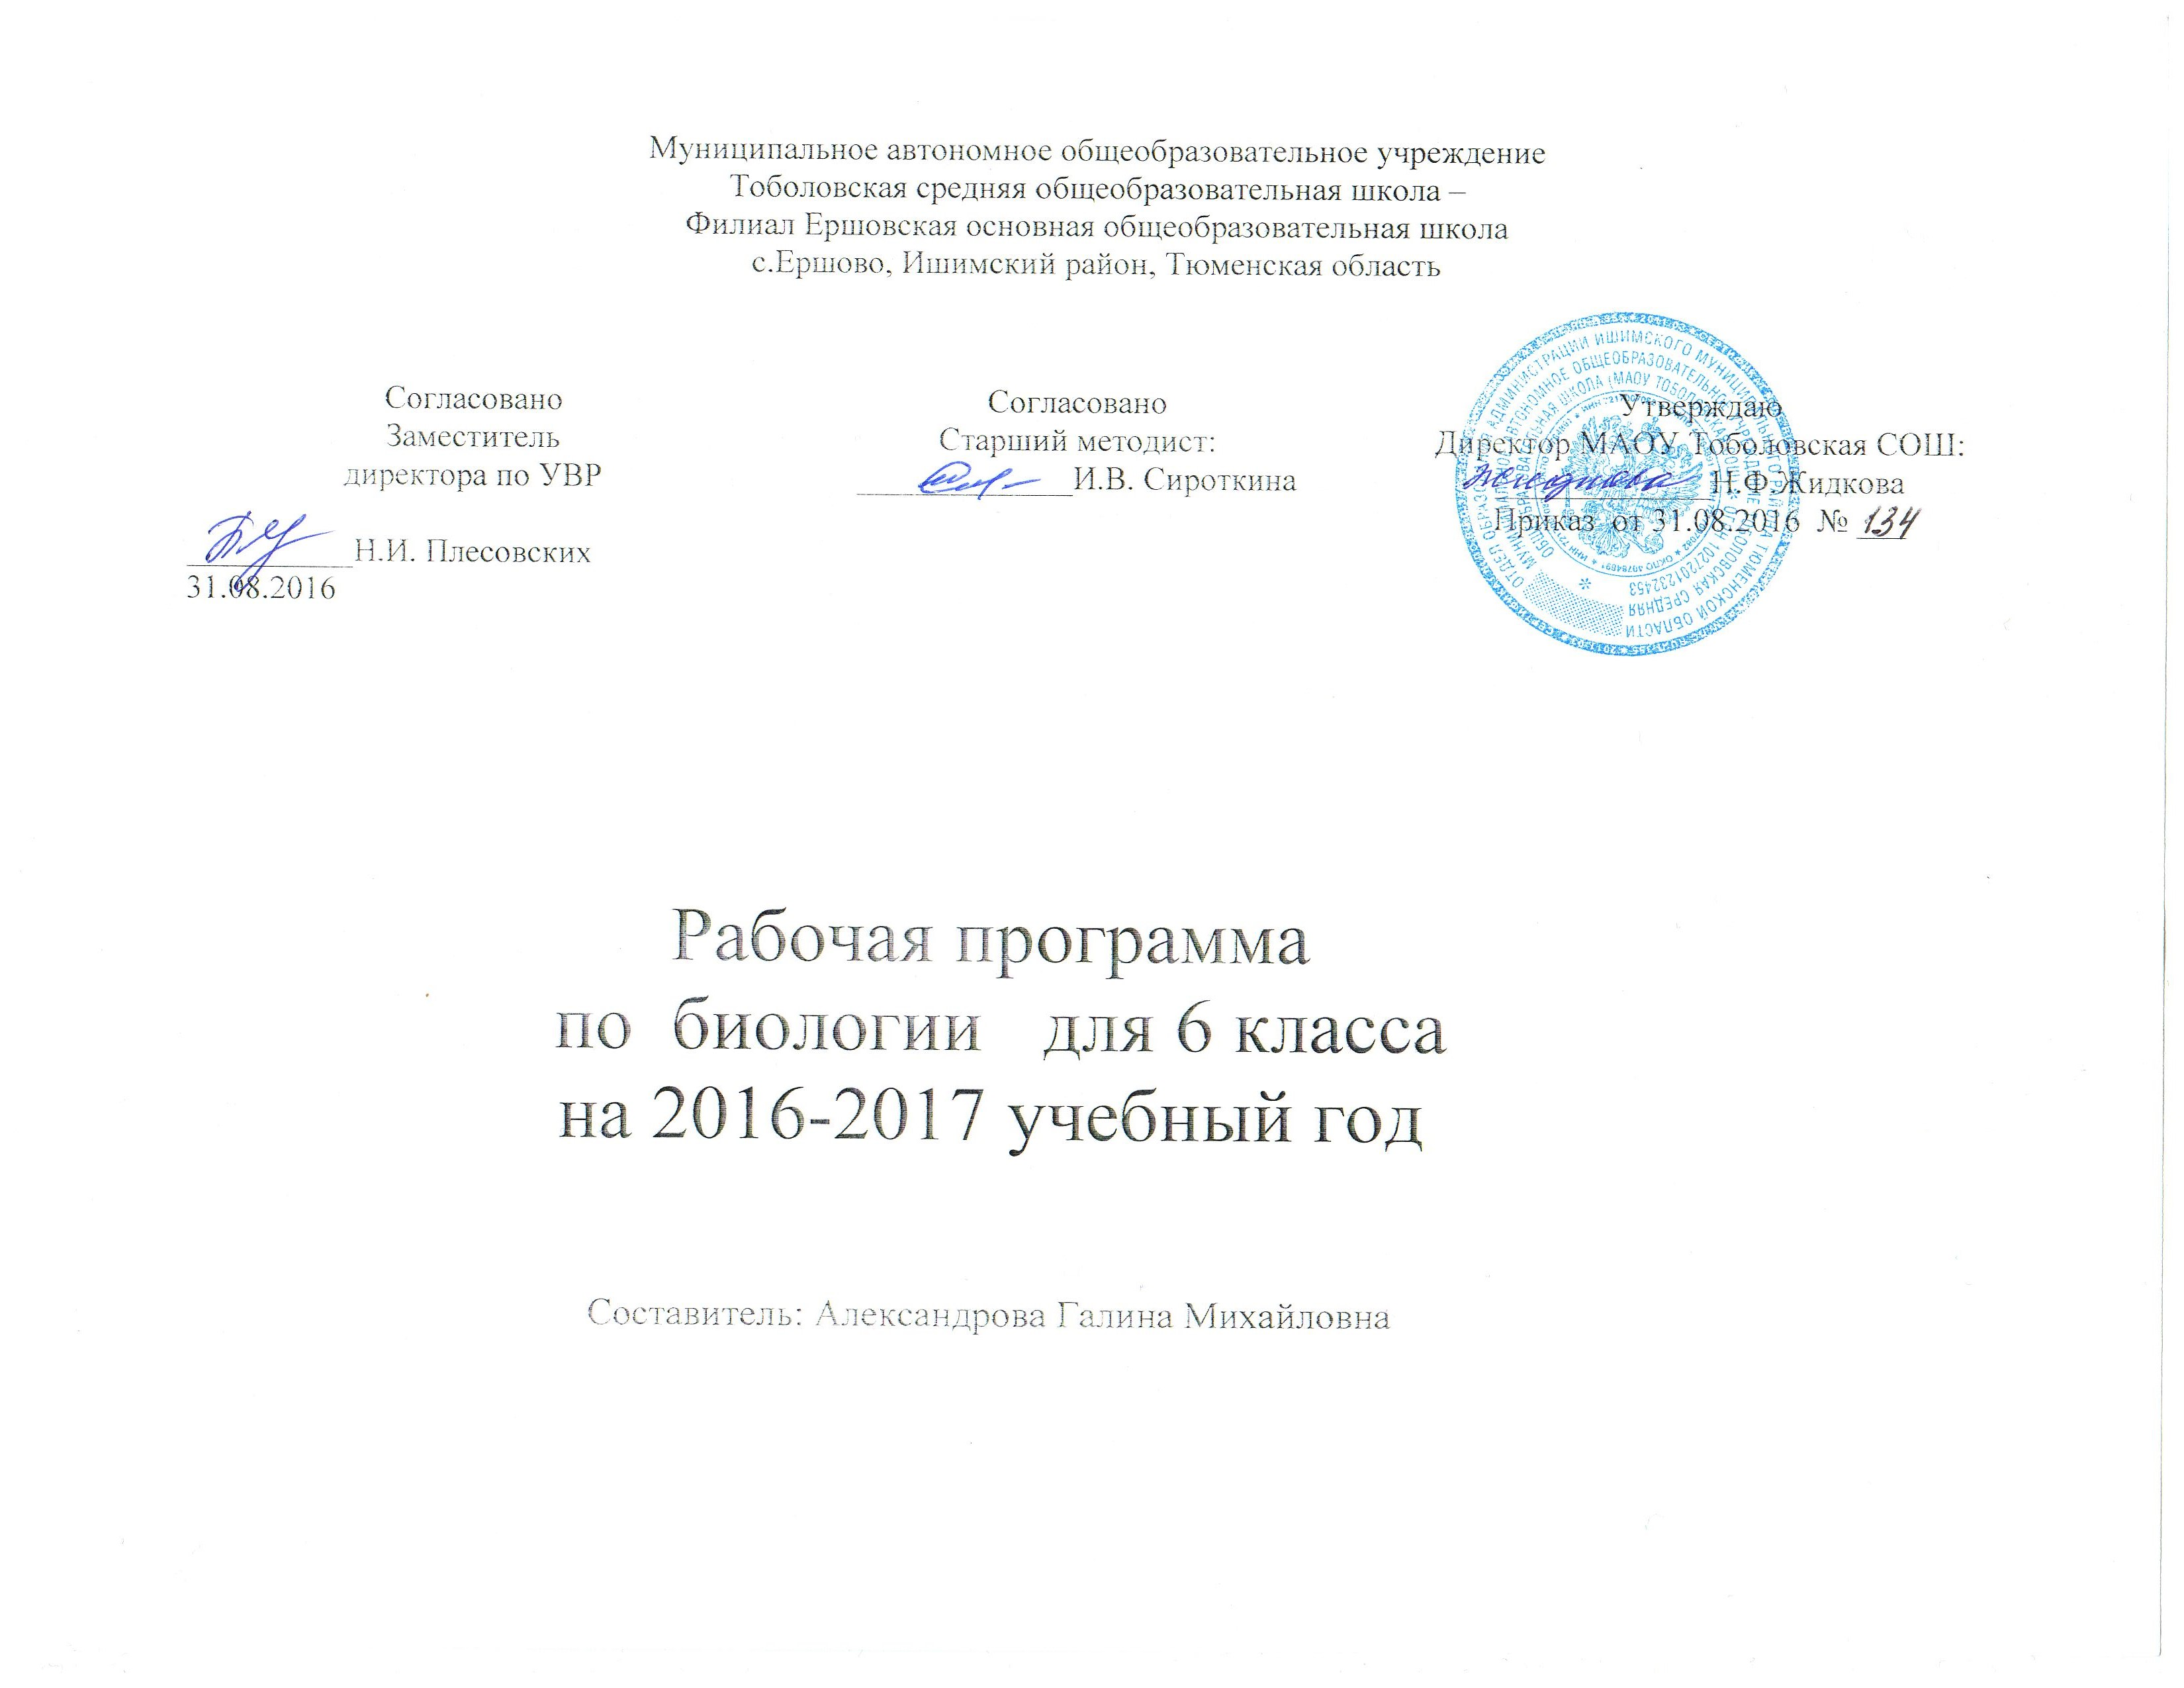
ПОЯСНИТЕЛЬНАЯ ЗАПИСКА
Программа разработана на основе Федерального закона Российской Федерации от 29 декабря 2012 г. № 273-ФЗ «Об образовании в Российской Федерации», примерной программы по географии Федерального государственного образовательного стандарта основного общего образования (Утвержден приказом Министерства образования и науки Российской Федерации от «17» декабря 2010 г. № 1897, приказа Министерства образования и науки РФ от 29 декабря 2014 г. № 1644 "О внесении изменений в приказ Министерства образования и науки Российской Федерации от 17 декабря 2010 г. № 1897 «Об утверждении федерального государственного образовательного стандарта основного общего образования», Рабочая программа по биологии для 6 класса разработана в соответствии с Федеральным государственным образовательным стандартом общего образования, примерной программой основного общего образования по биологии, программой для общеобразовательных учреждений к комплекту учебников серии «Линия жизни», созданных под руководством В. В. Пасечника /автор-составитель В.В. Пасечник. - М.: Просвещение, 2011/, с дополнениями, не превышающими требований к уровню подготовки учащихся.

Данная программа по биологии разработана для учащихся 6 класса общеобразовательных учреждений на основе фундаментального ядра содержания основного общего образования, Федерального государственного образовательного стандарта основного общего образования, программы развития и формирования универсальных учебных действий, программы духовно-нравственного развития и воспитания личности.
Содержание курса биологии представляет собой первую ступень конкретизации положений, содержащихся в фундаментальном ядре содержания общего образования. Тематическое планирование — это следующая ступень конкретизации содержания образования по биологии. Оно даёт представление об основных видах учебной деятельности в процессе освоения курса биологии в основной школе. В примерном тематическом планировании указано число часов, отводимых на изучение каждого раздела.
В программе соблюдается преемственность с примерными программами начального общего образования, в том числе и в использовании основных видов учебной деятельности обучающихся.
Программа конкретизирует содержание предметных тем, перечисленных в образовательном стандарте, рекомендует последовательность их изучения и приводит примерное распределение учебных часов на изучение каждого раздела курса.
В программе особое внимание уделено содержанию, способствующему формированию современной естественнонаучной картины мира, показано практическое применение биологических знаний.
Отбор содержания проведён с учётом культуросообразного подхода, в соответствии с которым учащиеся должны освоить содержание, значимое для формирования познавательной, нравственной и эстетической культуры, сохранения окружающей среды и собственного здоровья, для повседневной жизни и практической деятельности.
Построение учебного содержания курса осуществляется последовательно от общего к частному с учётом реализации внутрипредметных и метапредметных связей. В основу положено взаимодействие научного, гуманистического, аксиологического, культурологического, личностно-деятельностного, историко-проблемного, интегративного, компетентностного подходов.
Изучение биологии на ступени основного общего образования традиционно направлено на формирование у учащихся представлений об отличительных особенностях объектов живой природы, их многообразии и эволюции; о человеке как биосоциальном существе. Для формирования у учащихся основ научного мировоззрения, развития интеллектуальных способностей и познавательных интересов в процессе изучения биологии основное внимание уделяется знакомству учащихся с методами научного познания живой природы, постановке проблем, требующих от учащихся самостоятельной деятельности по их разрешению.
Содержание курса направлено на формирование универсальных учебных действий, обеспечивающих развитие познавательных и коммуникативных качеств личности. Обучающиеся включаются в проектную и исследовательскую деятельность, основу которой составляют такие учебные действия, как умение видеть проблемы, ставить вопросы, классифицировать, наблюдать, проводить эксперимент, делать выводы, объяснять, доказывать, защищать свои идеи, давать определения понятий, структурировать материал и др. Учащиеся включаются в коммуникативную учебную деятельность, где преобладают такие её виды, как умение полно и точно выражать свои мысли, аргументировать свою точку зрения, работать в группе, представлять и сообщать информацию в устной и письменной форме, вступать в диалог и т. д.
Предлагаемая рабочая программа реализуется в учебнике биологии «Многообразие покрытосеменных растений» ;и учебно-методических пособиях, созданных коллективом авторов под руководством В. В. Пасечника.
В 6 классе учащиеся получают знания о строении, жизнедеятельности и многообразии растений, принципах их классификации; знакомятся с эволюцией строения живых организмов, взаимосвязью строения и функций органов и их систем, с индивидуальным развитием и эволюцией растений. Они узнают о практическом значении биологических знаний как научной основе охраны природы, природопользования, сельскохозяйственного производства, медицины и здравоохранения, биотехнологии и отраслей производства, основанных на использовании биологических систем.
Учащиеся должны усвоить и применять в своей деятельности основные положения биологической науки о строении и жизнедеятельности организмов, их индивидуальном и историческом развитии, структуре, функционировании, многообразии экологических систем, их изменении под влиянием деятельности человека; научиться принимать экологически правильные решения в области природопользования.
Изучение биологии по предлагаемой программе предполагает ведение фенологических наблюдений, опытнической и практической работы. Для понимания учащимися сущности биологических явлений в программу введены лабораторные работы, экскурсии, демонстрации опытов, проведение наблюдений. Все это дает возможность направленно воздействовать на личность учащегося: тренировать память, развивать наблюдательность, мышление, обучать приемам самостоятельной учебной деятельности, способствовать развитию любознательности и интереса к предмету.
МЕСТО КУРСА В БАЗИСНОМ УЧЕБНОМ ПЛАНЕ
Согласно действующему Базисному учебному плану Ершовской ООШ рабочая программа для 6 класса предусматривает обучение биологии 1 час в неделю, всего 34 часа в год.

Содержание программы
Биология. Многообразие покрытосеменных растений. 6 класс
(34 часа, 1 час в неделю)

Раздел 1. Строение и многообразие покрытосеменных растений
(14 часов)
Строение семян однодольных и двудольных растений. Виды корней и типы корневых систем. Зоны (участки) корня. Видоизменения корней.
Побег. Почки и их строение. Рост и развитие побега.
Внешнее строение листа. Клеточное строение листа. Видоизменения листьев.
Строение стебля. Многообразие стеблей. Видоизменения побегов.
Цветок и его строение. Соцветия. Плоды и их классификация. Распространение плодов и семян.
Демонстрация
Внешнее и внутреннее строения корня. Строение почек (вегетативной и генеративной) и расположение их на стебле. Строение листа. Макро- и микростроение стебля. Различные виды соцветий. Сухие и сочные плоды.
Лабораторные и практические работы
Строение семян двудольных и однодольных растений. Виды корней. Стержневая и мочковатая корневые системы. Корневой чехлик и корневые волоски. Строение почек. Расположение почек на стебле. Внутреннее строение ветки дерева. Видоизмененные побеги (корневище, клубень, луковица). Строение цветка. Различные виды соцветий. Многообразие сухих и сочных плодов.

Раздел 2. Жизнь растений (10 часов)
Основные процессы жизнедеятельности (питание, дыхание, обмен веществ, рост, развитие, размножение).
Минеральное и воздушное питание растений. Фотосинтез. Дыхание растений. Испарение воды. Листопад. Передвижение воды и питательных веществ в растении. Прорастание семян. Способы размножения растений. Размножение споровых растений. Размножение голосеменных растений. Половое и бесполое (вегетативное) размножение покрытосеменных растений.
Демонстрация
Опыты, доказывающие значение воды, воздуха и тепла для прорастания семян; питание проростков запасными веществами семени; получение вытяжки хлорофилла; поглощение растениями углекислого газа и выделение кислорода на свету; образование крахмала; дыхание растений; испарение воды листьями; передвижение органических веществ по лубу.
Лабораторные и практические работы
Передвижение воды и минеральных веществ по древесине. Вегетативное размножение комнатных растений. Определение всхожести семян растений и их посев.
Экскурсии
Зимние явления в жизни растений.

Раздел 3. Классификация растений (6 часов)
Основные систематические категории: вид, род, семейство, класс, отдел, царство. Знакомство с классификацией цветковых растений.
Класс Двудольные растения. Морфологическая характеристика 3—4 семейств (с учетом местных условий).
Класс Однодольные растения. Морфологическая характеристика злаков и лилейных.
Важнейшие сельскохозяйственные растения, биологические основы их выращивания и народнохозяйственное значение. (Выбор объектов зависит от специализации растениеводства в каждой конкретной местности.)
Демонстрация
Живые и гербарные растения, районированные сорта важнейших сельскохозяйственных растений.
Лабораторные и практические работы
Выявление признаков семейства по внешнему строению растений.
Экскурсии
Ознакомление с выращиванием растений в защищенном грунте.

Раздел 4. Природные сообщества (4 часа)
Взаимосвязь растений с другими организмами. Симбиоз. Паразитизм. Растительные сообщества и их типы.
Развитие и смена растительных сообществ. Влияние деятельности человека на растительные сообщества и влияние природной среды на человека.
Экскурсии
Природное сообщество и человек. Фенологические наблюдения за весенними явлениями в природных сообществах.
Резерв времени — 1 часа.

Основные знания и умения
Раздел 1. Строение и многообразие покрытосеменных растений
Предметные результаты обучения
Учащиеся должны знать:
— внешнее и внутреннее строение органов цветковых растений;
— видоизменения органов цветковых растений и их роль в жизни растений.
Учащиеся должны уметь:
— различать и описывать органы цветковых растений;
— объяснять связь особенностей строения органов растений со средой обитания;
— изучать органы растений в ходе лабораторных работ.
Метапредметные результаты обучения
Учащиеся должны уметь:
— анализировать и сравнивать изучаемые объекты;
— осуществлять описание изучаемого объекта;
— определять отношения объекта с другими объектами;
— определять существенные признаки объекта;
— классифицировать объекты;
— проводить лабораторную работу в соответствии с инструкцией.

Раздел 2. Жизнь растений
Предметные результаты обучения
Учащиеся должны знать:
— основные процессы жизнедеятельности растений;
— особенности минерального и воздушного питания растений;
— виды размножения растений и их значение.
Учащиеся должны уметь:
— характеризовать основные процессы жизнедеятельности растений;
— объяснять значение основных процессов жизнедеятельности растений;
— устанавливать взаимосвязь между процессами дыхания и фотосинтеза;
— показывать значение процессов фотосинтеза в жизни растений и в природе;
— объяснять роль различных видов размножения у растений;
— определять всхожесть семян растений.
Метапредметные результаты обучения
Учащиеся должны уметь:
— анализировать результаты наблюдений и делать выводы;
— под руководством учителя оформлять отчет, включающий описание эксперимента, его результатов, выводов.

Раздел 3. Классификация растений
Предметные результаты обучения
Учащиеся должны знать:
— основные систематические категории: вид, род, семейство, класс, отдел, царство;
— характерные признаки однодольных и двудольных растений;
— признаки основных семейств однодольных и двудольных растений;
— важнейшие сельскохозяйственные растения, биологические основы их выращивания и народнохозяйственное значение.
Учащиеся должны уметь:
— делать морфологическую характеристику растений;
— выявлять признаки семейства по внешнему строению растений;
— работать с определительными карточками.
Метапредметные результаты обучения
Учащиеся должны уметь:
— различать объем и содержание понятий;
— различать родовое и видовое понятия;
— определять аспект классификации;
— осуществлять классификацию.

Раздел 4. Природные сообщества
Предметные результаты обучения
Учащиеся должны знать:
— взаимосвязь растений с другими организмами;
— растительные сообщества и их типы;
— закономерности развития и смены растительных сообществ;
— о результатах влияния деятельности человека на растительные сообщества и влияния природной среды на человека.
Учащиеся должны уметь:
— устанавливать взаимосвязь растений с другими организмами;
— определять растительные сообщества и их типы;
— объяснять влияние деятельности человека на растительные сообщества и влияние природной среды на человека;
— проводить фенологические наблюдения за весенними явлениями в природных сообществах.
Метапредметные результаты обучения
Учащиеся должны уметь:
— под руководством учителя оформлять отчет, включающий описание объектов, наблюдений, их результаты, выводы;
— организовывать учебное взаимодействие в группе (распределять роли, договариваться друг с другом и т. д.).
Личностные результаты обучения
Учащиеся должны:
— испытывать чувство гордости за российскую биологическую науку;
— соблюдать правила поведения в природе;
— понимать основные факторы, определяющие взаимоотношения человека и природы;
— уметь реализовывать теоретические познания на практике;
— осознавать значение обучения для повседневной жизни и осознанного выбора профессии;
— понимать важность ответственного отношения к учению, готовности и способности обучающихся к саморазвитию и самообразованию на основе мотивации к обучению и познанию;
— проводить работу над ошибками для внесения корректив в усваиваемые знания;
— испытывать любовь к природе, чувства уважения к ученым, изучающим растительный мир, и эстетические чувства от общения с растениями;
— признавать право каждого на собственное мнение;
— проявлять готовность к самостоятельным поступкам и действиям на благо природы;
— уметь отстаивать свою точку зрения;
— критично относиться к своим поступкам, нести ответственность за их последствия;
— понимать необходимость ответственного, бережного отношения к окружающей среде;
— уметь слушать и слышать другое мнение;
— уметь оперировать фактами как для доказательства, так и для опровержения существующего мнения.

Тематическое планирование учебного материала

№ | Тема | Кол-во часов | Лабораторные работы | Экскурсии
1 | Строение и многообразие покрытосеменных растений | 14ч. | 1.Строение семян двудольных и однодольных растений.  2.Виды корней. Стержневая и мочковатая корневые системы.  3.Корневой чехлик и корневые волоски.  4. Строение почек. Расположение почек на стебле.  5.Внутреннее строение ветки дерева. 6.Видоизмененные побеги (корневище, клубень, луковица).  7.Строение цветка.  8.Различные виды соцветий. 9.Многообразие сухих и сочных плодов
2 | Жизнь растений | 10ч. | 1.Передвижение воды и минеральных веществ по древесине.  2.Вегетативное размножение комнатных растений.  3.Определение всхожести семян растений и их посев. | 1.Зимние явления в жизни растений
3 | Классификация растений | 6ч. | 1.Выявление признаков семейства по внешнему строению растений. | 2.Ознакомление с выращиванием растений в защищенном грунте.
4 | Природные сообщества | 4ч. |  | 3.Природное сообщество и человек. Фенологические наблюдения за весенними явлениями в природных сообществах.

Литература
- Учебник В.В.Пасечник «Биология. Многообразие покрытосеменных растений. 6 класс» М.; Дрофа 2013г.
- Электронное приложение к учебнику
- Рабочая тетрадь к учебнику_ В.В.Пасечник «Биология. Многообразие покрытосеменных растений. 6 класс» М.; Дрофа 2013г.
4. Тайны Живой природы. Перевод с англ. А.М.Голова.-М., «РОСМЭН» 1999
5. Хочу все знать. Про все на свете. Справочник для детей. «Ридерз Дайджест» 2001.

Для учителя:
6.А.А. Калинина Поурочные разработки по биологии. Бактерии. Грибы. Растения. 6 класс. М.: «Вако». 2011
7. Рабочие программы по биологии 6-11 классы по программам Н.И.Сонина, В.Б.Захарова, В.В.Пасечника, И.Н. Пономаревой. Авт.-сост.: И.П. Чередниченко, М.В. Оданович. 2-е изд., стереотип.- М.:Глобус, 2008
8. Интернет – ресурсы
9.И.Н.Пономарева, О.А.Корнилова, В.С.Кумченко. Биология. Растения. Бактерии. Грибы. Лишайники. М.:Вентана-Граф. 2001
- Методическое пособие к учебнику В.В.Пасечник «Биология. Многообразие покрытосеменных растений. 6 класс»

Приложение к приказу от_01.09.16___№__134__

Утверждаю:
Директор МАОУ Тоболовская СОШ:
_________________Жидкова _Н. Ф.

Календарно-тематическое планирование
по биологии для 6 класса на 2016-2017 учебный год

Составитель: Г.М. Александрова

Раздел 1. Строение и многообразие покрытосеменных растений (14 часов)

№  п/п | № в теме | Тема урока | Изучаемый материал | Планируемые результаты по разделу |  | Д/З |  | Дата  план |  | Дата факт
 |  |  |  | Личностные, Предметные, Метапредметные |  |  |  |  |  | Дата факт
1 | 1 | Строение семян двудольных растений | Строение семян.  Лабораторная работа  Изучение строения семян двудольных растений | Определяют понятия «однодольные растения», «двудольные растения», «семядоля», «эндосперм», «зародыш», «семенная кожура», «семяножка», «микропиле» . Отрабатывают умения, необходимые для выполнения лабораторных работ. Изучают инструктаж-памятку последовательности действий при проведении анализа |  | §1  Стр.8-9  Сост. Коллекцию |  | 1неделя сентября
2 | 2 | Строение семян однодольных растений | Особенности строения семян однодольных растений  Лабораторная работа  Изучение строения семян однодольных растений | Закрепляют понятия из предыдущего урока. Применяют инструктаж-памятку последовательности действий при проведении анализа строения семян |  | §1  Стр.9-11  вопросы |  | 2неделя сентября
3 | 3 | Виды корней. Типы корневых систем | Функции корня. Главный, боковые и придаточные корни. Стержневая и мочковатая корневые системы.  Лабораторная работа  Виды корней. Стержневые и мочковатые корневые системы | Определяют понятия «главный корень», «боковые корни», «придаточные корни», «стержневая корневая система», «мочковатая корневая система». Анализируют виды корней и типы корневых систем |  | §2 |  | 3неделя сентября
4 | 4 | Строение корней | Участки (зоны) корня. Внешнее и внутреннее строение корня.  Лабораторная работа  Корневой чехлик и корневые волоски | Определяют понятия «корневой чехлик», «корневой волосок», «зона деления», «зона растяжения», «зона всасывания», «зона проведения». Анализируют строение корня |  | §3 |  | 4неделя сентября
5 | 5 | Условия произрастания и видоизменения корней | Приспособления корней к условиям существования.  Видоизменения корней | Определяют понятия «корнеплоды», «корневые клубни», «воздушные корни», «дыхательные корни». Устанавливают причинно-следственные связи между условиями существования и видоизменениями корней |  | §4 |  | 1неделя октября
6 | 6 | Побег. Почки и их строение. Рост и развитие побега | Побег. Листорасположение. Строение почек. Расположение почек на стебле. Рост и развитие побега.  Лабораторная работа  Строение почек. Расположение почек на стебле | Определяют понятия «побег», «почка», «верхушечная почка», «пазушная почка», придаточная почка», «вегетативная почка», «генеративная почка», «конус нарастания», «узел», «междоузлие», «пазуха листа», «очередное листорасположение», «супротивное листорасположение», «мутовчатое расположение».  Анализируют результаты лабораторной работы и наблюдений за ростом и развитием побега |  | §5 |  | 2неделя октября
7 | 7 | Внешнее строение листа | Внешнее строение листа. Форма листа. Листья простые и сложные. Жилкование листьев.  Лабораторная работа  Листья простые и сложные, их жилкование и листорасположение | Определяют понятия «листовая пластинка», «черешок», «черешковый лист», «сидячий лист», «простой лист», «сложный лист», «сетчатое жилкование», «параллельное жилкование», «дуговое жилкование». Заполняют таблицу по результатам изучения различных листьев |  | §6 |  | 3неделя октября
8 | 8 | Клеточное строение листа. Видоизменение листьев | Строение кожицы листа, строение мякоти листа. Влияние факторов среды на строение листа. Видоизменения листьев.  Лабораторные работы  Строение кожицы листа  Клеточное строение листа | Определяют понятия «кожица листа», «устьица», «хлоропласты», «столбчатая ткань листа», «губчатая ткань листа», « мякоть листа», «проводящий пучок», «сосуды», « ситовидные трубки», «волокна», «световые листья», «теневые листья», «видоизменения листьев». Выполняют лабораторные работы и обсуждают их результаты |  | §7-8 |  | 4неделя октября
9 | 9 | Строение стебля. Многообразие стеблей | Строение стебля. Многообразие стеблей. Лабораторная работа  Внутреннее строение ветки дерева | Определяют понятия «травянистый стебель», «деревянистый стебель», «прямостоячий стебель», «вьющийся стебель», «лазающий стебель», «ползучий стебель», «чечевички», «пробка», «кора», «луб», «ситовидные трубки», « лубяные волокна», «камбий», «древесина», «сердцевина», «сердцевинные лучи».  Выполняют лабораторную работу и обсуждают ее результаты |  | §9 |  | 5неделя октября
10 | 10 | Видоизменение побегов | Строение и функции видоизмененных побегов. Лабораторная работа  Изучение видоизмененных побегов (корневище, клубень, луковица) | Определяют понятия «видоизмененный побег», «корневище», «клубень», «луковица». Выполняют лабораторную работу и обсуждают ее результаты |  | §10 |  | 2неделя ноября
11 | 11 | Цветок и его строение | Строение цветка. Венчик цветка. Чашечка цветка. Околоцветник. Строение тычинки и пестика. Растения однодомные и двудомные. Формула цветка. Лабораторная работа  Изучение строения цветка | Определяют понятия «пестик», «тычинка», «лепестки», «венчик», «чашелистики», « чашечка», «цветоножка», «цветоложе», «простой околоцветник», «двойной околоцветник», «тычиночная нить», «пыльник», «рыльце», «столбик», «завязь», «семязачаток», «однодомные растения», «двудомные растения». Выполняют лабораторную работу и обсуждают ее результаты |  | §11 |  | 3неделя ноября
12 | 12 | Соцветия | Виды соцветий. Значение соцветий.  Лабораторная работа  Ознакомление с различными видами соцветий | Выполняют лабораторную работу. Заполняют таблицу по результатам работы с текстом учебника и дополнительной литературой |  | §12 |  | 4неделя ноября
13 | 13 | Плоды и их классификация Распространение плодов и семян | Строение плодов. Классификация плодов.  Лабораторная работа  Ознакомление с сухими и сочными плодами Способы распространения плодов и семян. Приспособления, выработавшиеся у плодов и семян в связи с различными способами распространения | Определяют понятия «околоплодник», «простые плоды», «сборные плоды», «сухие плоды», «сочные плоды», «односемянные плоды», «многосемянные плоды», «ягода», « костянка», «орех», « зерновка», «семянка», «боб», «стручок», «коробочка», «соплодие». Выполняют лабораторную работу. Анализируют и сравнивают различные плоды. Обсуждают результаты работы  Работают с текстом учебника, коллекциями, гербарными экземплярами. Наблюдают за способами распространения плодов и семян в природе. Готовят сообщение «Способы распространения плодов и семян и их значение для растений» |  | §13-14 |  | 1неделя декабря
14 | 14 | Обобщение и закрепление знаний по теме. Контроль знаний. |  |  |  |  |  | 2неделя декабря
Раздел 2. Жизнь растений (10 часов)
15 | 1 | Минеральное питание растений | Почвенное питание растений. Поглощение воды и минеральных веществ. Управление почвенным питанием растений. Минеральные и органические удобрения. Способы, сроки и дозы внесения удобрений. Вред, наносимый окружающей среде использованием значительных доз удобрений. Меры охраны природной среды | Определяют понятия «минеральное питание», «корневое давление», «почва», «плодородие», «удобрение». Выделяют существенные признаки почвенного питания растений. Объясняют необходимость восполнения запаса питательных веществ в почве путём внесения удобрений. Оценивают вред, наиносимый окружающей среде использованием значительных доз удобрений. Приводят доказательства (аргументация) необходимости защиты окружающей среды, соблюдения правил отношения к живой природе | §15 |  | 3неделя декабря
16 | 2 | Фотосинтез | Фотосинтез. Хлоропласты, хлорофилл, их роль в фотосинтезе. Управление фотосинтезом растений: условия, влияющие на интенсивность фотосинтеза. Значение фотосинтеза. Роль растений в образовании и накоплении органических веществ и кислорода на Земле | Выявляют приспособленность растений к использованию света в процессе фотосинтеза. Определяют условия протекания фотосинтеза. Объясняют значение фотосинтеза и роль растений в природе и жизни человека | §16 |  | 4неделя декабря
17 | 3 | Дыхание растений | Дыхание растений, его сущность. Роль устьиц, чечевичек и межклетников в газообмене у растений. Взаимосвязь процессов дыхания и фотосинтеза | Выделяют существенные признаки дыхания. Объясняют роль дыхания в процессе обмена веществ. Объясняют роли кислорода в процессе дыхания. Раскрывают значение дыхания в жизни растений. Устанавливают взаимосвязь процессов дыхания и фотосинтеза | §17 |  | 3 неделя января
18 | 4 | Испарение воды растениями. Листопад  Экскурсия «Зимние явления в жизни растений» | Испарение воды растениями, его значение. Листопад, его значение. Осенняя окраска листьев | Определяют значение испарения воды и листопада в жизни растений | §18 |  | 4 неделя января
19 | 5 | Передвижение воды и питательных веществ в растении | Передвижение веществ в растении. Транспорт веществ как составная часть обмена веществ. Проводящая функция стебля. Передвижение воды, минеральных и органических веществ в растении.  Запасание органических веществ в органах растений, их использование на процессы жизнедеятельности. Защита растений от повреждений.  Лабораторная работа  Передвижение веществ по побегу растения | Объясняют роль транспорта веществ в процессе обмена веществ. Объясняют механизм осуществления проводящей функции стебля. Объясняют особенности передвижения воды, минеральных и органических веществ в растениях. Проводят биологические эксперименты по изучению процессов жизнедеятельности организмов и объясняют их результаты. Приводят доказательства (аргументация) необходимости защиты растений от повреждений | §19 |  | 5 неделя января
20 | 6 | Прорастание семян | Роль семян в жизни растений. Условия, необходимые для прорастания семян. Посев семян. Рост и питание проростков.  Лабораторная работа  Определение всхожести семян растений и их посев | Объясняют роль семян в жизни растений. Выявляют условия, необходимые для прорастания семян. Обосновывают необходимость соблюдения сроков и правил проведения посевных работ | §20 |  | 1 неделя февраля
21 | 7 | Способы размножения растений | Размножение организмов, его роль в преемственности поколений. Размножение как важнейшее свойство организмов. Способы размножения организмов. Бесполое размножение растений. Половое размножение, его особенности. Половые клетки. Оплодотворение. Значение полового размножения для потомства и эволюции органического мира | Определяют значение размножения в жизни организмов. Характеризуют особенности бесполого размножения. Объясняют значение бесполого размножения. Раскрывают особенности и преимущества полового размножения по сравнению с бесполым. Объясняют значение полового размножения для потомства и эволюции органического мира | §21 |  | 2 неделя февраля
22 | 8 | Размножение споровых растений | Размножение водорослей, мхов, папоротников. Половое и бесполое размножение у споровых. Чередование поколений | Определяют понятия «заросток», «предросток», «зооспора», «спорангий». Объясняют роль условий среды для полового и бесполого размножения, а также значение чередования поколений у споровых растений | §22 |  | 3 неделя февраля
23 | 9 | Размножение семенных растений | Размножение голосеменных и покрытосеменных растений. Опыление. Способы опыления. Оплодотворение. Двойное оплодотворение. Образование плодов и семян | Определение понятий: «пыльца», «пыльцевая трубка», «пыльцевое зерно», «зародышевый мешок», «пыльцевход», «центральная клетка», «двойное оплодотворение», «опыление», «перекрестное опыление», «самоопыление», «искусственное опыление». Объясняют преимущества семенного размножения перед споровым. Сравнивают различные способы опыления и их роли. Объясняют значение оплодотворения и образования плодов и семян. | §23-24 |  | 4 неделя февраля
24 | 10 | Вегетативное размножение покрытосеменных растений | Способы вегетативного размножения.  Лабораторная работа  Вегетативное размножение комнатных растений | Определяют понятия «черенок», «отпрыск», «отводок», «прививка», «культура тканей», «привой», «подвой». Объясняют значение вегетативного размножения покрытосеменных растений и его использование человеком | §25 |  | 1 неделя марта
Раздел 3. Классификация растений (6 часов)
25 | 1 | Систематика растений | Основные систематические категории: вид, род, семейство, класс, отдел, царство. Знакомство с классификацией цветковых растений | Определяют понятия «вид», «род», «семейство», «класс», «отдел», «царство». Выделяют признаки, характерные для двудольных и однодольных растений | §26 |  | 2 неделя марта
26 | 2 | Класс Двудольные растения. Семейства Крестоцветные и Розоцветные | Признаки, характерные для растений семейств Крестоцветные и Розоцветные | Выделяют основные особенности растений семейств Крестоцветные и Розоцветные. Знакомятся с определительными карточками | §27 |  | 3 неделя марта
27 | 3 | Семейства Пасленовые и Бобовые Семейство Сложноцветные | Признаки, характерные для растений семейств Пасленовые и Бобовые Признаки, характерные для растений семейства Сложноцветные | Выделяют основные особенности растений семейств Пасленовые и Бобовые. Определяют растения по карточкам Выделяют основные особенности растений семейства Сложноцветные. Определяют растения по карточкам | §28 |  | 1 неделя апреля
28 | 4 | Класс Однодольные. Семейства Злаковые и Лилейные | Признаки, характерные для растений семейств Злаковые и Лилейные | Выделяют основные особенности растений семейств Злаковые и Лилейные. Определяют растения по карточкам | §29 |  | 2 неделя апреля
29 | 5 | Важнейшие сельскохозяйственные растения  Экскурсия «Ознакомление с выращиванием растений в защищенном грунте» | Важнейшие сельскохозяйственные растения, агротехника их возделывания, использование человеком | Готовят сообщения на основе изучения текста учебника, дополнительной литературы и материалов Интернета об истории введения в культуру и агротехнике важнейших культурных двудольных и однодольных растений, выращиваемых в местности проживания школьников | §30 |  | 3 неделя апреля
30 | 6 | Повторение и обобщение изученного материала по теме «Классификация растений» |  |  |  |  | 4 неделя апреля
аздел 4. Природные сообщества (3 часа)

31 | 1 | Природные сообщества. Взаимосвязи в растительном сообществе | Типы растительных сообществ. Взаимосвязи в растительном сообществе. Сезонные изменения в растительном сообществе. Сожительство организмов в растительном сообществе | Определяют понятия «растительное сообщество», «растительность», «ярусность». Характеризуют различные типы растительных сообществ. Устанавливают взаимосвязи в растительном сообществе | §31 |  | 1 неделя мая
32 | 2 | Развитие и смена растительных сообществ | Смена растительных сообществ. Типы растительности.  Экскурсия  Природное сообщество и человек | Определяют понятие «смена растительных сообществ». Работают в группах. Подводят итоги экскурсии (отчет) | §31 |  | 2 неделя мая
33 | 3 | Влияние хозяйственной деятельности человека на растительный мир | Влияние хозяйственной деятельности человека на растительный мир. История охраны природы в нашей стране. Роль заповедников и заказников. Рациональное природопользование | Определяют понятия «заповедник», «заказник», «рациональное природопользование». Обсуждают отчет по экскурсии. Выбирают задание на лето | §32 |  | 3 неделя мая
34 |  | Экскурсия «Природное сообщество и человек. Фенологические наблюдения за весенними явлениями в природных сообществах.» |  |  |  |  | 4 неделя мая
Итого 34

